

EDITAL 01/2026 DE 06 DE FEVEREIRO DE 2026
Edital de Concessão de Bolsas de Estudo a Discentes do PPGARTES-UFC
(Cursos de Mestrado e Doutorado Acadêmico)

INSCRIÇÕES DEFERIDAS
Ana Lua Pereira Mousinho
Andrea Lima Nogueira
Beatriz Alves de Menezes Sousa
Bruna Albuquerque Bortolotti (D)
Bruno Leandro Esteves da Silva
Caio Victor da Silva Brito (D)
Debora Silva
Erik Willyam Nogueira Freitas
Gabriela Costa Borges
Janaína Martins Bento (D)
José Júnior Santos de Araújo
Lígia Bessa Reis
Ludmila Alves da Silva
Maria Erlane Mendonça Lima

Priscila Barros Tavares
Thiago Mota Torres (D)

INSCRIÇÕES INDEFERIDAS
Caio Anderson Ramires Cepp – faltou assinatura da orientadora no documento;
Erica Chaves Nogueira – Já defendeu a dissertação.
Filipe Barbosa de Sousa – Documentação em desacordo com o Edital;
German Nilton Rivas Flores – Já defendeu a dissertação
Renato Érikles Almeida do Nascimento – Excede o tempo máximo de usufruto de Bolsa.

Fortaleza, 27 de fevereiro de 2026
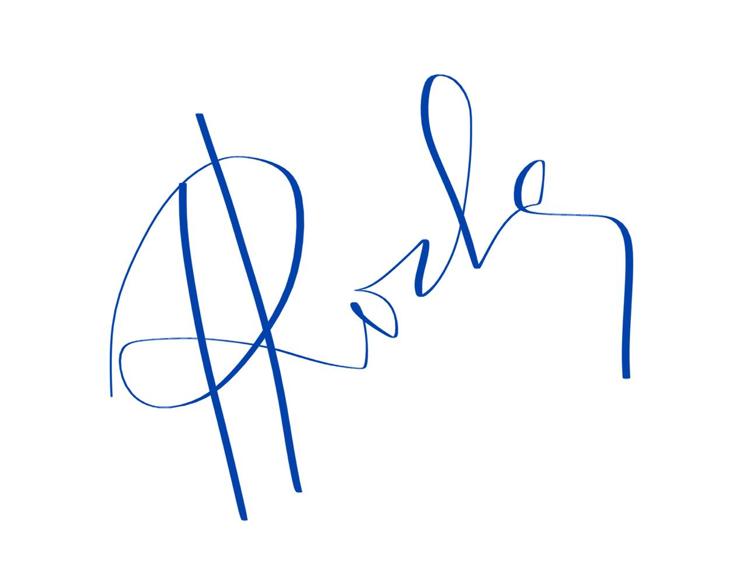

Prof. Dra. Thereza Rocha
Coordenadora do Programa de Pós-Graduação em Artes

